Аналитический отчет о педагогической

деятельности педагогических работников

МБДОУ Детского сада №143 «Золотая рыбка комбинированного вида г.Улан-Удэ

за 2021 – 2022 учебный год.

№ | Наименования
Общие сведения о педагоге.
1 | Фамилия Имя Отчество | Бурштейн Людмила Викторовна
2 | Образование (учреждение, специальность, год окончания, переподготовку тоже указывать.) | Иркутский государственный педагогический институт, 1990 год. Преподаватель педагогики и психологии дошкольной, методист по дошкольному воспитанию
3 | Место работы (полное наименование учреждения) | Муниципальное бюджетное дошкольное образовательное учреждение Детский сад №143 «Золотая рыбка» комбинированного вида г.Улан-Удэ
4 | Должность | Учитель –дефектолог( тифлопедагог)
5 | Общий трудовой стаж, стаж педагогической работы | 42 года, 42 года
6 | Стаж в данной должности | 27 лет
7 | Наличие квалификационной категории, номер приказа, дата присвоения | Высшая категория , приказ № 15 77 от 23 ноября 2021
8 | Заявленная квалификационная категория | Высшая
9 | Ссылка на личную страницу в интернете, на сайте ДОУ | https://fs24.infourok.ru/file/11d1-0000e8a8-34dd01a0.docx  https://4400555.wixsite.com/my-site-3  http://doshkolnik.ru/profile/userprofile/104512.html;

КАРТА АНАЛИЗА.

 | Критерии анализа | Сведения вносит педагог.
1. | Результаты и динамика освоения основной образовательной программы воспитанниками для воспитателей , результаты диагностики для специалистов.( результаты освоения в табличном варианте или в виде графика прилагаются в приложении № 1 под картой анализа с аналитической справкой с указанием динамики от начальной к заключительной диагностике) | В коррекционном образовательном пространстве -3 основных группы детей с нарушением зрения : № 5- старшая, № 10- старшая.  № 6 –подготовительная к школе группа  Группы пропедевтического направления :  №8- вторая младшая,  № 2- средняя  № 1- вторая младшая.  44 ребенка с нарушением зрения  3 – инвалида детства.  10- детей сочетанными нарушениями  3 - ребенка с РАС.
2. | Результаты творческой деятельности воспитанников, подготовка победителей и призеров (конкурсы, турниры, выставки, фестивали, соревнования и т.д.), указывать уровень (ДОУ, район., муниципальн., респуб., всерос.) (Результаты перечисляются в таблице и располагаются в приложении №2 под картой анализа) | -  ОО  Щербинин Влад Асанов Дамир Челлендж « зарядка с папой»2021 Грамота за участие  Бальжинимаева Уянга Фестиваль народного костюма « Саагалган-дефиле»2021 Диплом участника  Антипина Света Конкурс поделок2021 грамота  Муниципальный  Назлуян Алина конкурс Сагаалган-дефеле»2021 Диплом участника  Антипина Света Бальжинимаева Уянга Конкурс чтецов « Защитникам Отечества Виват»2022 Диплом IIместо  Чойжинов Айдар Телешева Соня Конкурс смотра и песни 2022 Сертификат участника  Дети 6 подготовительной группа Конкурс вокальной песни « Я помню, я горжусь»2022 Диплом  Шишлова Таисия Конкурс « Мама ,папа,я – творим чудеса» Сертификат участника  Республиканский  Лавринок Кирилл IV фестиваль « ГТО сдадим мы дружно» Диплом участника
3. | Достижения педагога перечисляются в таблице (грамоты, благодарственные письма, участие в конкурсах профессионального мастерства , других конкурсах и т.д.) (результаты прилагаются под картой анализа в приложении №3) | Участие в конкурсе « Сундучок успеха» с видеороликом « Куколка моя».сертификат участника.
4. | Прохождение аттестации (дата прохождения, категория) | Декабрь 2022 ,высшая категория,  приказ № 15 77 от 23 ноября 2021
5. | Повышение квалификации ( прохождение курсов повышения квалификации (за последние 3 года 19,20, 21, 22 гг.), участие в семинарах, вебинарах, методобъединениях и т.д. (удостоверения, сертификаты. Справки располагаются под картой в приложении №4) | Вебинар « Сказочная математика»Воскобович В.В.  Вебинар Сказочные лабиринты игры»Воскобович В.В  Вебинар « Марафон «Сенсорная интеграция» Света Ревич. PROШкола  Вебинар « Как диагностировать и корректировать сенсорные нарушения у детей с РАС и СДВГ» PRO ШКОЛА  Вебинар Мастер ЛОГА « До запуска речи»  Вебинар « Как логопеду быть эффективным» Е. Болдина, Е. Круогли  Вебинар « Как выстраивать коммуникативные отношения с ребенком на занятиях в сложных ситуациях» Марина Рабинович PROШКОЛА  Вебинар « Программа АВА» Жесткова Е.Б.  Вебинар « Сенсорные стратегии и предопределение стратегии проблемного поведения и агрессии у детей» PROШКОЛА  « Нейропсихологический анализ готовности к школе»Ахутина PROШКОЛА  Конференция « 90 -летие БГПИ-БГУ» сертификат участника.  Курсы переподготовки « Организация деятельности педагога –дефектолога с лицами имеющими нарушения аутистического спектра в специальном образовании» окончание в сентябре 2022 г
6. | Наличие публикаций в интернет - сообществах, в печатных изданиях. на сайте учреждения.(указать название, дату публикации, где опубликовано) (свидетельства о публикации , если есть, расположить под картой в приложении 5) | Конспект занятия для родителей « Огуречик – молодечик» Сайт Инфоурок»,  Журнал « Дошкольник РФ.»  Конспект занятия для родителей « День рождения снеговичка» « Инфоурок  Конспект фестиваля « Чудеса старинного сундучка»Инфоурок  Конспект занятия « Елочка для Мишека»Инфоурок
7. | Участие в методической работе внутри ДОУ (семинары, практикумы, мастер-классы, обобщение и распространение опыта, рабочие и творческие группы, открытые занятия, консультации и т.д.) | Семинар « Развивающие пособия Воскобовича» ( отчет творческой группы)  Демонстрация игры « Елочка»,» Малыш –шнурок»  « Школа для родителей» : занятия « Огуречик- молодечик»(подготовительная к школе группа  , «День рождения снеговичка»(старшая группа)  Занятие « Помогаем Мишеку»для педагогов  Занятие « Елочка для Мишека»для педагогов
8. | Организация развивающей предметно-пространственной среды.  (организация новых уголков.изготовление пособий, приобретение с привлечением родителей ) | Изготовление пособий по технологии Воскобович В.В.  Пополнение пособий по сенсорной интеграции.
9. | Распространение педагогического опыта за пределами детского сада (выступление на семинарах,вебинарах, проведение мастер-классов и т.д.) | - Проведение классного часа в 1 «Г»,1 « В» МАОУ СОШ № 40 « Берегите глазки», совместно с учителем - дефектологом Живовой С.Н.  - Участие в проекте ЦРП « Солнышко» « Прикладной анализ поведения» Е.Б. Жесткова  6 вебинаров « Компетентный педагог Улан-Удэ». Супервизия.
10. | Участие в проектной деятельности  (указать проекты, которые реализовывали внутри группы). | -Проект « Чудеса старинного сундучка»,совместно с воспитателем группы № 6 Стрижановой И.Е.  -Проект « Страна Безопасности», совместно со старшим воспитателем Анфимовой Е.В.
11. | Участие в мероприятиях детского сада | «Осенняя ярмарка»;  Подготовка к проведению День пожилого человека.,  Подготовка и проведение 80- летнего Юбилея детского сада (конспект сценария детского праздника).  Квест « День рождения снеговичка» (ведущая площадки».  Спектакль « Морозко» ведущая.  Акция « Тепло маминых рук». Совместно с Храмом Одигидрия . (организатор)  Оформление Адвент -календаря.  Квест «Масленница»( ведущая площадки Блиночки»  Марафон агитбригады Глазочек( в подготовительных группах № ,№,3,№ 12.  Кокурс « Русский нинзя» (член жюри)  Фестиваль детских научных проектов «Чудеса старинного сундучка»(ведущая)
12. | Выполнение детодней – анализ пропусков -( по болезни , просто находились дома по разным причинам -за учебный год – посмотреть по табелям, за учебный год - написать в приложении №6 )Средняя посещаемость за год сделаю я, вам потом отправлю.

Приложение №1

Министерство образования и науки РБ
Комитет по образованию города Улан –Удэ
Муниципальное бюджетное дошкольное образовательное учреждение
детский сад № 143 « Золотая рыбка»



Тифлопедагог : Бурштейн Л.В.

2021-2022

Аналитическая справка ( от 28 мая 2022)
Обследовано к началу учебного года: 56 детей
Выявлено : 44 ребенкас различной патологией зрительного анализатора
Из них с диагнозом
Миопия: 7 детей
Hmast: 20 детей
Косоглазие: 2 (монолатералное,6-альтенирующее)
Амблиопия: 10
Другие сложные сочетанные заболевания:8
Группа риска по зрению : 6
Инвалиды:-1- Рас , 1- с соматическим заболеванием 1- по зрению( в конце года выбыла)
Особенные дети --2-ТНР,3-с зпр,2- с аутизмом,5 детей- группа риска по ОВЗ
По результатам обследования выявлена группа риска в количестве : 15 детей ( для них составлены индивидуальные образовательные маршруты)
Для подгрупповых занятий сформированы группы :
Подготовительная группа № 6 – 7 детей
Старшая группа № 10- 7 детей, 1 с нарушением эмоционально-волевой сферы , 1 инвалид детства Рас,1 инвалид по зрению
Старшая группа№5 - 14 детей- 12- нарушение зрения,2 ТНР, 2-РАС, 1 инвалид
Пропедевтика
Группа №8- 6 детей : 4 –с нарушением зрения, 1- ЗПР, 2 с ЗРР,
, Группа №1 – 1- с нарушением зрения, 2 с ЗРР,1-ЗПРР
Группа № 2 – 3 с нарушением зрения, 1 ТНР
Выпуск в школу : 7 детей
Школьнозрелые – 7
Cреднезрелые- 0
Незрелый -0
Характеристика уровня психического развития детей подготовительной группы № 6 : 14,3%ребенок)
Низкий-0
ниже среднего- 0
средний – 28,6%
выше среднего-42,9%
высокий – 28,6%
Рекомендовано направить в массовую школу:
7 детей
В специальную коррекционную школу IV вида – 0
В речевую школу – 0
В логопедическую группу- 2 детей
Осталось на следующий возрастной коррекционный курс развития и обучения - 26 детей
3 ребенка группа « Особенный ребенок»
На ПМПК от 31 мая определить 6 детей статусом «Ребенок с ОВЗ»

В 2021-2022 учебном году реабилитационно-коррекционный курс у тифлопедагога проходили 49 детей с диагнозами: миопия, косоглазие, гиперметропия, астигматизм. Из них детей :подготовительная группа №6- 7 детей, старшая группа №10- 7 детей, старшая группа №5- 12 детей, Группа «Особенный ребенок» - 3 ребенка( с РАС),1 ребенок - с диагнозом ЗПР, 1 – инвалид детства по зрению,2 ребенка с ТНР. 15 детей со множественными вторичными отклонениями в развитии, для них составлен индивидуальный образовательный маршрут. Занятия проходили по образовательной сетке тифлопедагога, в утренний отрезок времени проводилась индивидуальная работа. В группах №2,№ 8 дети посещали ККРЗ, с целью : помочь детям адаптироваться к образовательному пространству и корректировать вторичные отклонения в развитии, подготовка к логопедической группе. В течение года обследовала детей группы № 1 – вновь выявленные дети с диагнозом: нарушение функции зрительного анализатора и ОВЗ Годовые задачи были направлены на развитие зрительного восприятия, на развитие обучения в пространстве и на плоскости, на развитие познавательных психических процессов. Но особенное внимание уделялось задачам по развитию речи , развитию ассоциативного и аналитического мышления, сенсорной интеграции, развитию межполушарного взаимодействия, развитию самостоятельности. Использовались сенсорно-интегрированные и логопедические приемы. За учебный год показано 3 - занятия в « Школе для родителей»(приоритетная задача – развитие процесса мышления , речи, сенсорной интеграции, исследовательской деятельности , развитие межполушарного взаимодействия. « Огуречик – молодечик» ,подготовительная группа № 6, « День рождения снеговичка» группы № 5, № 10 .Провела 35мини - консультаций с родителями( по приглашению и по заявлению родителей). Проводила работу по осуществлению лечебно-восстановительного процесса (дети проходили консультации у невролога и получали лечение).принимала участие в работе родительских собраний. Принимала участие в работе ПМПК детского сада ( обследовала детей групп общеобразовательного направления, участвовала в разработке индивидуальных образовательных маршрутов.) Работала тренером в интерактивной программе, в рамках проекта « На пути к объединению семьи» на базе группы №3, , совместно с Анфимовой Е.В. Провели 7 взрослых и 10 детских занятий по программе « Безопасность», фестиваль « Вся семья вместе, так и душа на месте», Участница творческой группы «Технология Воскобовича» Провела занятие «Елочка для Мишека», участвовала в практическом семинаре с презентацией игр « Елочка» и «Шнур – малыш». Для педагогов детского сада показала занятие « Помогаем Мишеку»( ознакомление с профессией стоматолог).Приняла участие в проекте « Прикладной анализ поведения»,при ЦРР « Солнышко», участвовала в супервизии по АВА терапии с Жестковой Е.Б..В течении года осуществляла совместную деятельность с воспитателем подготовительной группы № 6 Стрижановой И.Е.: совместный проект « Чудеса старинного сундучка»,провели 2 тура защиты проектов, фестиваль детских научных проектов. Провела, совместно с учителем –дефектологом Живовой С.Н. классный час « Берегите глазки» В 1 «Г». и в 1 « В» классах школы № 40, марафон агитбригады « Глазочек» в подготовительных группах № 12,3,6, с участием детей группы №5.Совместная консультация тотально слепого ребенка (рекомендации)
Принимала участие в создании и работе адвент - календаря , в осенней ярмарке. В конкурсе « Сундучок успеха» , с роликом « Моя куколка»,получила сертификат участника , участница подготовки мероприятия ко Дню пожилого человека, к Юбилею детского сада( конспект детского праздника), организовала акцию « Тепло маминых рук», совместно с Собором Одигидрия, участница спектакля « Морозко».Ведущая площадки « Блинчики» в квесте « Масленица», в квесте « День рождения снеговичка», в соревновании « Русский ниндзя» (член жюри).Член Пмпк детского сада.
Участвовала в работе вебинаров:
- «Как выстраивать коммуникативные отношения в ребенком в сложных ситуациях» марина Рабинович Школа.
Что такое сенсорные нарушения.Обработка сенсорной информации.Света Ревич
Марафон по сенсорной интеграции ПРОШкола
Как логопеду быть эффективным ? Е. Болина, Е.Круоги.Мастер ЛОГО
Как диагностировать и корректировать сенсорные нарушения у детей с Рас и СДВГ.
Вебинар « Компетентный педагог Улан-Удэ» 6 занятий
Сказочные лабиринты игры Технология Воскобовича
« До запуска речи» МастерЛого
« Нейропсихологический анализ готовности к школе» Ахунтина Т. ПРОШКОЛА

Опубликовала в Инфоурок:
Конспект фестиваля « Чудеса старинного сундучка»,Конспект « День рождения снеговичка», конспект « Елочка для Мишека» ,конспект « Помогаем Мишеку».
Опубликовала в электронном журнале « Дошкольник РФ»
Конспект « Огуречик- молодечик»
Прошла аттестационные испытания на высшую квалификационную категорию.
Прохожу курсы переподготовки « Организация деятельности педагога-дефектолога с лицами имеющими нарушения аутистического спектра в специальном образовании»( окончание 01.092022)
По мере возможности участвовала в создании коррекционной развивающей среды детского сада и кабинета. Участвовала в работе ПМПК ( консилиуме) Методическом совете детского сада, в комиссии по распределению стимулирующей части заработной платы.На новый 2022-2023 год учебный год планирую : продолжать работу по изучению проблемы и осуществлению коррекционной помощи детям с ОВЗ, расширить коррекционные возможности работы с детьми с глубокими поражениями функции зрительного анализатора и детей с аутизмом, осуществлять взаимосвязь: педагог- ребенок- родитель,

Показатели входной и итоговой диагностики

Группа № 6 ( 7 детей)
Подготовительная к школе группа

1 ребенок - 14,3%
уровни | высокий | В. среднего | средний | Н.среднего | низкий
Начало года | - | 28,6% | 57,2% | 14,3% | -
Конец года | 28,6% | 42,9% | 28,6% | - | -

Группа №10 ( 6 детей)
Старшая группа

, 1 ребенок - 16,7%)
уровни | высокий | В. среднего | средний | Н.среднего | низкий
Начало года | - | 33,4% | 33,4% | 33,4% | -
Конец года | - | 66,8% | 16,7% | 16,7% | -

Группа № 5 ( старшая )
Детей: 12 , 1 ребенок 8,3%
уровни | высокий | В. среднего | средний | Н.среднего | низкий
Начало года |  | 33,3% | 49,8% | 33,3%
Конец года | 16,6% | 41,5% | 33,3% | 16,6%

Сводная диаграмма
Группы №5,6,10

25 детей (4%)

Сравнительная диаграмма развития
Группы №5,6,10

Уровни тифлопедагогического обследования
2022 ( май)
Группа № 5
Старшая 12 детей
 | Высокий уровень | Выше среднего | среднего | Ниже среднего | низкий
Ориентировка в пространстве и на плоскости | 16,6% | 58,1% | 24,9% |  | -
Социально-бытовая ориентировка | 33,2% | 33,2% | 16,6% | 16,6% | -
Зрительное восприятие |  | 66,4% | 33,2% |  | -
Зрительно- тактильное восприятие | 16,6% | 49,8% | 24,9% | 8,3% | -

Группа № 6
подготовительная, 7 детей

 | Высокий уровень | Выше среднего | средний | Ниже среднего | низкий
Ориентировка в пространстве и на плоскости | 28,4% | 42,6% | 28,4%
Социально-бытовая ориентировка |  |  |  |  | -
Зрительное восприятие | 42,6% | 28,4% | 28,4% |  | -
Зрительно- тактильное восприятие | 42,6% | 28,4% | 28,4% |  | --

Группа №10
Старшая группа 6 детей

 | Высокий уровень | Выше среднего | средний | Ниже среднего | низкий
Ориентировка в пространстве и на плоскости | 16,7% | 66,8% | 16,7%
Социально-бытовая ориентировка | 33,4% | 50,1% | 16,7% |  | -
Зрительное восприятие |  | 33,4% | 50,1% | 16,7% | -
Зрительно- тактильное восприятие | 16,7% | 50,1% | 33,4% |  | --

Группа « Особенный ребенок»

Вероника Л. | Высокий | В. среднего | средний | Н. среднего | Низкий | Уровень  отставания
начало |  |  |  | + |  | 1 эпикризный период
конец |  |  |  | +
Дима В. |  |  |  |  |  | 2эпикризных  периода
начало |  |  |  |  | +
конец |  |  |  |  | +

Комплексная диагностика
« Готовность детей к школе»
Группа № 6
№ | Ф.И. | Школьная зрелость |  |  | Зр.мотор. координация |  |  | Уровень верб. мышления | Готовность к школе | Моном. тест | память |  | Уровень тревожности |  |  | Ум. работосп. | Соц. зрелость |  | Уровень развития
 |  | фраза | точки | Рис. человека | 1 узор | 2  узор | 3 узор | 20 вопросов | 8заданий | Вырезание круга | Мех. | ведущая | Уч. | самооц. | межл | 100 знаков | микро | макро
1 | Кирилл К | 3 | 2 | 3 | 3 | 3 | 3 | 22(-2) | 23,5 | 1.30 | 5.8.10 | С | 17 | 11 | 19 | 8(1) | 23,5 | 9,5 | В.среднего
2 | Алла У | 3 | 3 | 3 | 3 | 3 | 3 | 23(-1) | 24 | 4.37 | 4.3.7. | ЗСМ | 9 | 9 | 15 | 10 | 25,5 | 16 | Высокий
3 | Соня Т | 3 | 3 | 3 | 3 | 3 | 3 | 25(-3( | 18 | 1.25 | 589 | ЗМ | 10 | 15 | 16 | 8 | 23,5 | 18 | В.среднего
4 | Вика П | 3 | 3 | 3 | 3 | 3 | 3 | 20(-3) | 23 | 1.30 | 3.4.5. | СМ | 19 | 18 | 20 | 8 | 25,5 | 13,5 | В.среднего
5 | Айдар Ч | 3 | 1 | 3 | 3 | 3 | 3 | 23 | 18 | 5.5 | 366 | ЗМ | 19 | 15 | 25 | 9 | 22,5 | 15 | средний
6 | а Дари А | 3 | 2 | 3 | 3 | 3 | 3 | 22(-4) | 14 | 3.57 | 357 | ЗМ | 19 | 16 | 18 | 8(-1) | 23 | 11,5 | средний
7 | Руслан С. | 3 | 3 | 2 | 3 | 3 | 3 | 29 | 23 | 5.56 | 556 | ЗСМ | 21 | 8 | 19 | 7(2) | 22,5 | 15,5 | высокий
 | 1 ребенок-14,3%
 | 100%-7 детей |  |  |  |  |  |  | В-28,6% | ВС-42,9% | С-28,6% | НС- | Н-

Тестовая диагностика « Готовность ребенка к школе»
Диагностический инструментарий : 8 заданий.

№ | Ф.И. ребенка | Пространстве  восприятие | Зрит.  восприятие | классификация | Дочисловые  возможности | Слож  вычитание | Сравнение 2 множеств | Фонем слух | баллы | уровень
1 | Кирилл Л | нар | Ск. перераб | + | + | + | + | нарушение | 9 | ср
2 | Алла У | + | + | + | + | + | + | + | 24 | высокий
3 | Соня Т. | + | + | - | + | + | - | - | 18 | В.среднего
4 | Вика П | + | + | + | + | - | + | - | 23 | высокий
5 | Айдар Ч | + | + | - | + | + | + | - | 18 | В.среднего
6 | Дари А | - | - | + | + | + | + | - | 14 | ср
7 | Руслан С. | + | + | + | + | + | + | - | 23 | высокий
 |  |  |  | Оптимально 3 | Достаточно3 | Критично1

ПРИЛОЖЕНИЕ 2

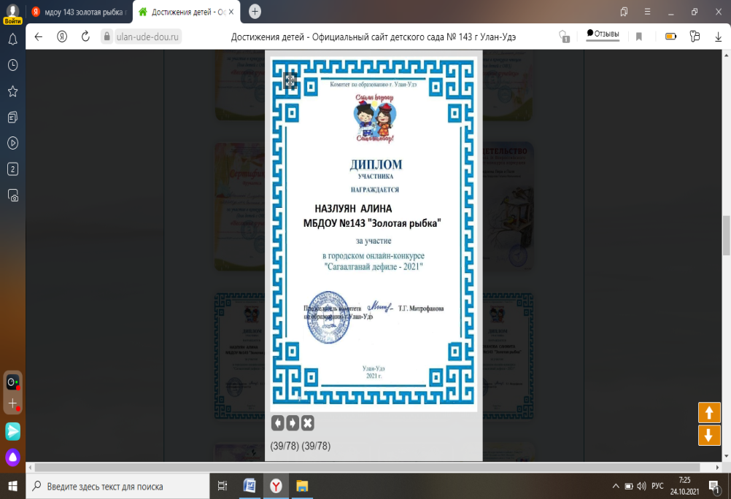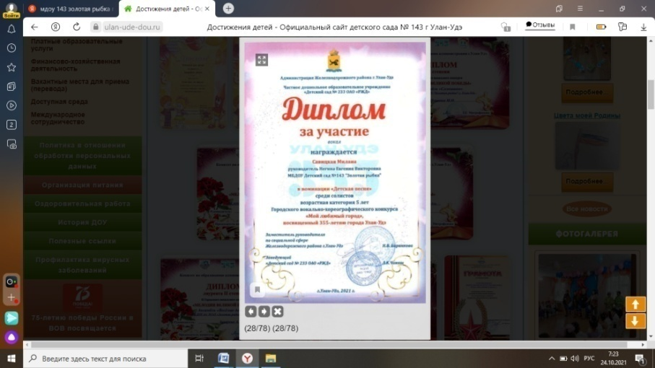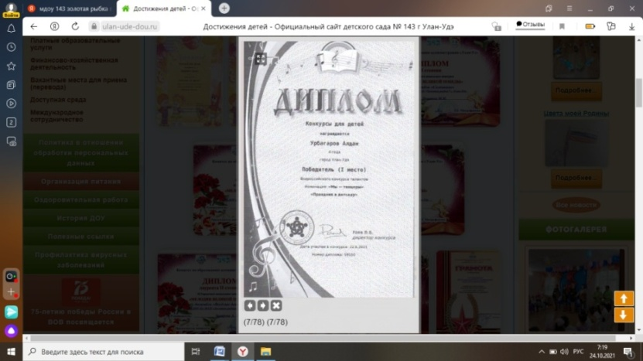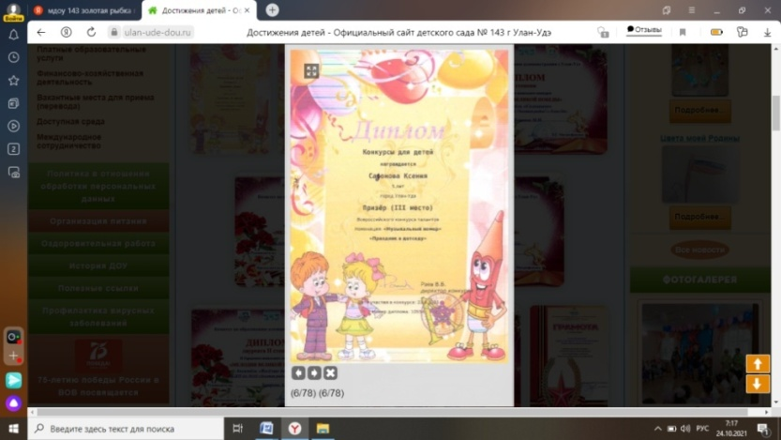

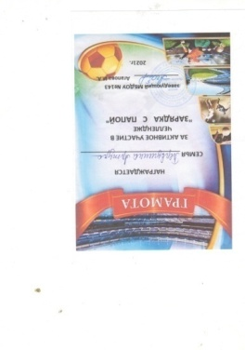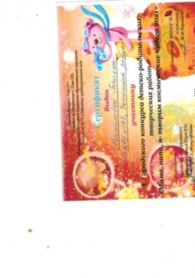

ПРИЛОЖЕНИЕ 4

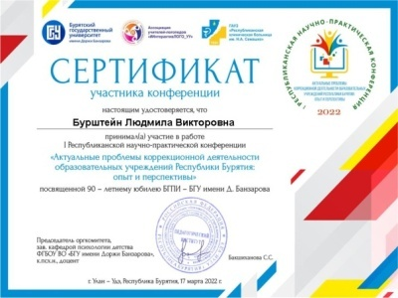

ПРИЛОЖЕНИЕ 5
